附件

水利部生产安全事故应急预案

2021年12月

目 录
1 总则 1
1.1 编制目的 1
1.2 编制依据 1
1.3 适用范围 2
1.4 工作原则 2
1.5 事故分级 3
1.6 预案体系 3
2 风险分级管控和隐患排查治理 4
2.1 风险分级管控 4
2.2 预警 4
2.3 隐患排查治理 5
3 信息报告和先期处置研判 6
3.1 事故信息报告 6
3.2 先期处置 8
3.3 事故预判 9
4 水利部直属单位（工程）生产安全事故应急响应 9
4.1 应急响应分级 9
4.2 一级应急响应 10
4.3 二级应急响应 12
4.4 三级应急响应 15
5 地方水利工程生产安全事故应急响应 16
5.1 应急响应分级 16
5.2 一级应急响应 16
5.3 二级应急响应 18
5.4 三级应急响应 20
6 信息公开与舆情应对 21
6.1 信息发布 21
6.2 舆情应对 21
7 后期处置 21
7.1 善后处置 21
7.2 应急处置总结 21
8 保障措施 22
8.1 信息与通信保障 22
8.2 人力资源保障 22
8.3 应急经费保障 23
8.4 物资与装备保障 23
9 培训与演练 23
9.1 预案培训 23
9.2 预案演练 23
10 附则 24
10.1施行日期 24
附录1事故分级标准 25
附录2水利部直属单位（工程）生产安全事故应急预案清单 27
附录3生产安全事故响应流程图和应急组织体系图 29

水利部生产安全事故应急预案

1 总则

1.1 编制目的
规范水利部生产安全事故应急管理和应急响应程序，提高防范和应对生产安全事故的能力，最大限度减少人员伤亡和财产损失，保障人民群众生命财产安全。

1.2 编制依据
（1）《中华人民共和国突发事件应对法》（2007年）；
（2）《中华人民共和国安全生产法》（2021年）；
（3）《国家安全生产事故灾难应急预案》（2006年）；
（4）《生产安全事故报告和调查处理条例》（国务院令第493号）；
（5）《生产安全事故应急条例》（国务院令第708号）；
（6）《生产安全事故应急预案管理办法》（中华人民共和国应急管理部令〔2019〕第2号）；
（7）《水利工程建设安全生产管理规定》（中华人民共和国水利部令第26号）；
（8）《水利安全生产信息报告和处置规则》（水安监〔2016〕220号）；
（9）其他有关法律、法规、部门规章和规定。

1.3 适用范围
本预案适用于以下范围内发生生产安全事故或较大涉险事故时水利部的应对工作：
（1）水利部直属单位负责的水利工程建设与运行活动；
（2）水利部直属单位其他生产经营和后勤保障活动、水利部机关办公及后勤保障活动；
（3）地方水利工程建设与运行活动。

1.4 工作原则
（1）以人为本，安全第一。把保障人民群众生命安全、最大程度地减少人员伤亡作为首要任务。
（2）属地为主，部门协调。按照国家有关规定，生产安全事故救援处置的领导和指挥以地方人民政府为主，水利部发挥指导、协调、督促和配合作用。
（3）分工负责，协同应对。综合监管与专业监管相结合，监督司负责统筹协调，各司局和单位按照业务分工负责，协同处置水利生产安全事故。
（4）专业指导，技术支撑。统筹利用行业资源，协调水利应急专家和专业救援队伍，为科学处置提供专业技术支持。
（5）预防为主，平战结合。建立健全安全风险分级管控和隐患排查治理双重预防性工作机制，坚持事故预防和应急处置相结合，加强教育培训、预测预警、预案演练和保障能力建设。

1.5 事故分级
根据现行有关规定，生产安全事故分为特别重大事故、重大事故、较大事故和一般事故4个等级，事故分级标准及较大涉险事故标准见附录1。

1.6 预案体系
本预案与以下应急预案共同构成水利部生产安全事故应急预案体系。应急预案的编制应当遵循以人为本、依法依规、符合实际、注重实效的原则，以应急处置为核心，明确应急职责、规范应急程序、细化保障措施。
（1）水利部直属单位针对负责的水利工程建设与运行活动编制的生产安全事故应急预案；
（2）水利部直属单位针对生产经营和后勤保障活动编制的生产安全事故应急预案；
部直属单位（工程）生产安全事故应急预案见附录2。
上述预案、省级水行政主管部门生产安全事故应急预案应与本预案相衔接，并应在本预案启动时相应启动。

2 风险分级管控和隐患排查治理

2.1 风险分级管控
各地区各单位应按照水利行业特点和工作实际，参照《企业职工伤亡事故分类》（GB 6441—86）的相关规定，分析事故风险易发领域和事故风险类型，及时对各类风险分级并加强管控。
水利部直属单位和地方水利工程的建设与运行管理单位应对重大危险源做好登记建档，实施安全风险差异化动态管理，明确落实每一处重大危险源的安全管理与监管责任，定期检测、评估、监控，制定应急预案，告知从业人员和相关人员在紧急情况下应当采取的应急措施，按规定报地方人民政府有关部门备案。
水利部有关司局、单位应加强部直属单位（工程）重大危险源监管，掌握和发布安全生产风险动态。
县级以上地方各级水行政主管部门应加强本行政区域内重大危险源监管，掌握和发布安全生产风险动态。

2.2 预警

2.2.1 发布预警
水利部直属单位对可能引发事故的险情信息应及时报告上级主管部门及当地人民政府；地方水利工程的建设与运行管理单位对可能引发事故的险情信息应及时报告所在地水行政主管部门及当地人民政府。预警信息由地方人民政府按照有关规定发布。

2.2.2 预警行动
事故险情信息报告单位应及时组织开展应急准备工作，密切监控事故险情发展变化，加强相关重要设施设备检查和工程巡查，采取有效措施控制事态发展。
有关水行政主管部门或地方人民政府应视情况制定预警行动方案，组织有关单位采取有效应急处置措施，做好应急资源调运准备。

2.2.3 预警终止
当险情得到有效控制后，由预警信息发布单位宣布解除预警。

2.3 隐患排查治理
水利部直属单位和地方水利工程的建设与运行管理单位应建立事故隐患排查治理制度，定期开展工程设施巡查监测和隐患排查，建立隐患清单；对发现的安全隐患，第一时间组织开展治理，及时消除隐患；对于情况复杂、不能立即完成治理的隐患，必须逐级落实责任部门和责任人，做好应急防护措施，制定周密方案限期消除。
监督司和有关业务司局应督促部直属单位消除重大事故隐患；县级以上地方各级水行政主管部门应督促生产经营单位消除重大事故隐患。

3 信息报告和先期处置研判

3.1 事故信息报告

3.1.1 报告方式
事故报告方式分快报和书面报告，事故性质未确定时可先行报告。

3.1.2 报告程序和时限
水利部直属单位（工程）或地方水利工程发生重特大生产安全事故，各单位应力争20分钟内快报、40分钟内书面报告水利部；水利部在接到事故报告后30分钟内快报、1小时内书面报告国务院总值班室。
水利部直属单位（工程）发生较大生产安全事故和有人员死亡的一般生产安全事故、地方水利工程发生较大生产安全事故，应在事故发生1小时内快报、2小时内书面报告至监督司。
接到国务院总值班室要求核报的信息，电话反馈时间不得超过30分钟，要求报送书面信息的，反馈时间不得超过1小时。各单位接到水利部要求核报的信息，应通过各种渠道迅速核实，按照时限要求反馈相关情况。原则上，电话反馈时间不得超过20分钟，要求报送书面信息的，反馈时间不得超过40分钟，对事故情况不得迟报、漏报、谎报或者瞒报。
事故报告后出现新情况的，应按有关规定及时补报相关信息。
除上报水行政主管部门外，各单位还应按照相关法律法规将事故信息报告地方政府及其有关部门。

3.1.3 报告内容和要求

（1）快报
快报可采用电话、手机短信、微信、电子邮件等多种方式，但须通过电话确认。
快报内容应包含事故发生单位名称、地址、负责人姓名和联系方式，发生时间、具体地点，已经造成的伤亡、失踪、失联人数和损失情况，可视情况附现场照片等信息资料。

（2）书面报告
书面报告内容应包含事故发生单位概况，发生单位负责人和联系人姓名及联系方式，发生时间、地点以及事故现场情况，发生经过，已经造成伤亡、失踪、失联人数，初步估计的直接经济损失，已经采取的应对措施，事故当前状态以及其他应报告的情况。

3.1.4 报告受理
联系方式：
电话：010-63203262；传真：010-63205273；
电子邮箱：anquan@mwr.gov.cn。
备用联系方式：
电话：010-63203069；传真：010-63203070。
监督司负责受理全国水利生产安全事故信息。办公厅、有关司局和单位收到有关单位报告的事故信息后，应立即告知监督司。

3.2 先期处置

水利生产经营单位发生生产安全事故后，除按照国家有关规定上报事故情况，要立即启动相应的生产安全事故应急预案，采取下列一项或者多项应急处置措施：

（1）迅速控制危险源，组织抢救遇险人员；

（2）根据事故危害程度，组织现场人员撤离或者采取可能的应急措施后撤离；

（3）及时通知可能受到事故影响的单位和人员；

（4）采取必要措施，防止事故危害扩大和次生、衍生灾害发生；
（5）根据需要请求邻近的应急救援队伍参加救援，并向参加救援的应急救援队伍提供相关技术资料、信息和处置方法；
（6）维护事故现场秩序，保护事故现场和相关证据；
（7）法律、法规规定的其他应急救援措施。

3.3 事故预判
水利部接到突发事件信息报告后，办公厅、监督司和有关司局、单位应做好以下工作：
（1）办公厅、监督司立即会同有关司局、单位核实事故情况，判断事故类型，预判事故级别，根据事故情况及时报告部领导，提出响应建议。
（2）办公厅、监督司及时畅通水利部与事故发生单位、有关主管部门和地方人民政府的联系渠道，及时沟通有关情况。
（3）及时收集掌握相关信息，做好信息汇总与传递，跟踪事故发展态势。
（4）对于重特大生产安全事故，监督司通知有关应急专家、专业救援队伍进入待命状态。
（5）其他需要先期开展的工作。

4 水利部直属单位（工程）生产安全事故应急响应

4.1 应急响应分级
根据水利生产安全事故级别和发展态势，将水利部应对部直属单位（工程）生产安全事故应急响应设定为一级、二级和三级3个等级。
（1）发生特别重大生产安全事故，启动一级应急响应；
（2）发生重大生产安全事故，启动二级应急响应；
（3）发生较大生产安全事故，启动三级应急响应。
水利部直属单位（工程）发生一般生产安全事故或较大涉险事故，由监督司会同相关业务司局、单位跟踪事故处置进展情况，通报事故处置信息。

4.2 一级应急响应

4.2.1 启动响应
判断水利部直属单位（工程）发生特别重大生产安全事故时，监督司报告部长和分管安全生产副部长；水利部立即召开紧急会议，通报事故基本情况、审定应急响应级别、启动一级响应，响应流程图见附录3。

4.2.2 成立应急指挥部
成立水利部生产安全事故应急指挥部（以下简称应急指挥部），领导生产安全事故的应急响应工作。应急指挥部组成：
指挥长：水利部部长。
副指挥长：水利部分管安全生产的副部长和分管相关业务的副部长。
成员：水利部安全生产领导小组成员单位主要负责人、事故发生地相关部门负责人。
指挥长因公不在国内时，按照水利部工作规则，由主持工作的副部长行使指挥长职责。
应急指挥部下设办公室，办公室设在监督司。应急组织体系见附录3。

4.2.3 会商研究部署
应急指挥部组织有关成员单位和地方相关部门召开会商会议，通报事故态势和现场处置情况，研究部署事故应对措施。

4.2.4 派遣现场工作组
组成现场应急工作组，立即赶赴事故现场指导协调直属单位开展应急处置工作。现场应急工作组组长由水利部部长或委托副部长担任；组员由监督司、相关业务司局或单位主要负责人、地方相关部门负责人以及专家组成。根据需要，现场应急工作组下设综合协调、技术支持、信息处理和保障服务等小组。
现场应急工作组应迅速了解事故情况和现场处置情况，配合地方有关人民政府做好现场应急救援有关工作，及时向指挥部汇报事故处置进展情况。当国务院或国务院有关部门派出工作组指导事故处置时，现场应急工作组应主动配合做好调查工作，加强沟通衔接，及时向水利部应急指挥部报告国务院或国务院有关部门的要求和意见。

4.2.5 跟踪事态进展
应急指挥部办公室与地方人民政府、有关主管部门和事故发生单位等保持24小时通信畅通，接收、处理、传递事故信息和救援进展情况，定时报告事故态势和处置进展情况。

4.2.6 调配应急资源
根据需要，应急指挥部办公室统筹调配应急专家、专业救援队伍和有关物资、器材等。

4.2.7 及时发布信息
办公厅、监督司、宣教中心会同地方人民政府立即组织开展事故舆情分析工作，及时组织发布生产安全事故相关信息。

4.2.8 其他应急工作
配合有关单位或部门做好技术甄别工作等。

4.2.9 响应终止
当事故应急工作基本结束时，现场应急工作组应适时提出应急响应终止的建议，报应急指挥部或分管安全生产的副部长批准后，应急响应终止。

4.3 二级应急响应

4.3.1 启动响应
判断水利部直属单位（工程）发生重大生产安全事故时，监督司报告部长和分管安全生产副部长；水利部立即召开紧急会议，通报事故基本情况，审定应急响应级别，启动二级响应，响应流程图见附录3。

4.3.2 成立应急指挥部
成立应急指挥部，领导生产安全事故的应急响应工作。应急指挥部组成如下：
指挥长：水利部分管安全生产的副部长或分管相关业务的副部长
副指挥长：监督司主要负责人、相关业务司局主要负责人
成员：水利部安全生产领导小组成员单位主要负责人或主持工作的负责人、事故发生地相关部门负责人
应急指挥部下设办公室，办公室设在监督司。应急组织体系见附录3。

4.3.3 会商研究部署
应急指挥部组织有关成员单位召开会商会议，通报事故态势和现场处置情况，研究部署事故应对措施。

4.3.4 派遣现场工作组
组成现场应急工作组，立即赶赴事故现场指导协调直属单位开展应急处置工作。现场应急工作组组长由副部长或监督司、相关业务司局主要负责人担任；组员由相关业务司局或单位负责人、地方相关部门负责人以及专家组成。根据需要，现场应急工作组下设综合协调、技术支持、信息处理和保障服务等小组。
现场应急工作组应迅速了解事故情况和现场处置情况，配合地方有关人民政府做好现场应急救援有关工作，及时向指挥部汇报事故处置进展情况。当国务院或国务院有关部门派出工作组指导事故处置时，现场应急工作组应主动配合做好调查工作，加强沟通衔接，及时向水利部应急指挥部报告国务院或国务院有关部门的要求和意见。

4.3.5 跟踪事态进展
应急指挥部办公室与地方人民政府、有关主管部门和事故发生单位等保持通信畅通，接收、处理、传递事故信息和救援进展情况，及时报告事故态势和处置进展情况。

4.3.6 调配应急资源
根据需要，应急指挥部办公室统筹调配应急专家、专业救援队伍和有关物资、器材等。

4.3.7 及时发布信息
办公厅、监督司、宣教中心会同地方人民政府组织开展事故舆情分析工作，组织发布生产安全事故相关信息。

4.3.8 其他应急工作
配合有关单位或部门做好技术甄别工作等。

4.3.9 响应终止
当事故应急工作基本结束时，现场应急工作组应适时提出应急响应终止的建议，报应急指挥部或分管安全生产的副部长批准后，应急响应终止。

4.4 三级应急响应

4.4.1 启动响应
判断水利部直属单位（工程）发生较大生产安全事故时，监督司报告分管安全生产副部长；监督司会同有关司局、单位应急会商，通报事故基本情况，启动三级响应。

4.4.2 派遣现场工作组
组成现场应急工作组，赴事故现场指导协调直属单位开展应急处置工作。现场应急工作组组长由监督司或相关业务司局主要负责人担任；组员由监督司、相关业务司局或单位的人员、地方相关部门人员以及专家组成。
现场应急工作组应及时传达上级领导指示，迅速了解事故情况和现场处置情况。

4.4.3 跟踪事态进展
监督司应及时掌握事故信息和救援进展情况。

4.4.4 其他应急工作
配合有关单位或部门做好技术甄别工作等。

4.4.5 响应终止
当事故应急工作基本结束时，现场应急工作组应适时提出应急响应终止的建议，报监督司批准后，应急响应终止。

5 地方水利工程生产安全事故应急响应

5.1 应急响应分级
根据水利生产安全事故级别和发展态势，将水利部应对地方水利工程生产安全事故应急响应设定为一级、二级和三级3个等级。
（1）发生特别重大生产安全事故，启动一级应急响应；
（2）发生重大生产安全事故，启动二级应急响应；
（3）发生较大生产安全事故，启动三级应急响应。
地方水利工程发生一般生产安全事故或较大涉险事故，由监督司会同相关业务司局、单位跟踪事故处置进展情况，通报事故处置信息。

5.2 一级应急响应

5.2.1 启动响应
判断地方水利工程发生特别重大生产安全事故时，监督司报告部长和分管安全生产副部长；水利部召开紧急会议，通报事故基本情况，启动一级响应，研究部署水利部应对事故措施，响应流程见附录3。

5.2.2 派遣现场工作组
组成现场应急工作组，赴事故现场协助配合地方人民政府、有关主管部门以及事故发生单位开展处置工作。现场应急工作组组长由部领导或委托监督司、相关业务司局主要负责人担任；组员由监督司、相关业务司局或单位负责人、地方相关部门人员以及专家组成。根据需要，现场应急工作组下设综合协调、技术支持、信息处理和保障服务等小组。
现场应急工作组应迅速了解事故情况和现场处置情况，配合地方有关人民政府做好现场应急救援有关工作，及时向指挥部汇报事故处置进展情况。当国务院或国务院有关部门派出工作组指导事故处置时，现场应急工作组应主动配合做好调查工作，加强沟通衔接，及时向水利部应急指挥部报告国务院或国务院有关部门的要求和意见。

5.2.3 跟踪事态进展
监督司与地方人民政府、有关主管部门和事故发生单位等保持24小时通信畅通，接收、处理、传递事故信息和救援进展情况，定时报告事故态势和处置进展情况。

5.2.4 调配应急资源
根据需要，监督司协调水利应急专家、专业救援队伍和有关专业物资、器材等支援事故救援工作。

5.2.5 舆情分析
有关司局和宣教中心等单位加强对地方人民政府事故舆情分析工作的指导，及时开展舆情应对工作。

5.2.6 其他应急工作
配合有关单位或部门做好技术甄别工作等。

5.2.7 响应终止
当事故应急工作基本结束时，现场应急工作组应适时提出应急响应终止的建议，报水利部批准后，应急响应终止。

5.3 二级应急响应

5.3.1 启动响应
判断地方水利工程发生重大生产安全事故时，监督司报告部长和分管安全生产副部长，水利部召开应急会议，通报事故基本情况，启动二级响应，响应流程见附录3。

5.3.2 派遣现场工作组
组成现场应急工作组，赴事故现场协助配合地方人民政府、有关主管部门以及事故发生单位开展处置工作。现场应急工作组组长由监督司、相关业务司局主要负责人担任；组员由监督司、相关业务司局或单位负责人、地方相关部门人员以及专家组成。根据需要，现场应急工作组下设综合协调、技术支持、信息处理和保障服务等小组。
现场应急工作组应迅速了解事故情况和现场处置情况，配合地方有关人民政府做好现场应急救援有关工作，及时向指挥部汇报事故处置进展情况。当国务院或国务院有关部门派出工作组指导事故处置时，现场应急工作组应主动配合做好调查工作，加强沟通衔接，及时向水利部应急指挥部报告国务院或国务院有关部门的要求和意见。

5.3.3 跟踪事态进展
监督司与地方人民政府、有关主管部门和事故发生单位等保持通信畅通，接收、处理、传递事故信息救援进展情况，定时报告事故态势和处置进展情况。

5.3.4 调配应急资源
根据需要，监督司协调水利应急专家、专业救援队伍和有关专业物资、器材等支援事故救援工作。

5.3.5 其他应急工作
配合有关单位或部门做好技术甄别工作等。

5.3.6 响应终止
当事故应急工作基本结束时，现场应急工作组应适时提出应急响应终止的建议，报水利部批准后，应急响应终止。

5.4 三级应急响应

5.4.1 启动响应
判断地方水利工程发生较大生产安全事故时，监督司会同有关司局、单位应急会商，通报事故基本情况，启动三级响应。

5.4.2 派遣现场工作组
根据事故情况，监督司商有关司局、单位组成现场应急工作组，赴事故现场开展协助配合工作。现场应急工作组组长由监督司、相关业务司局负责人担任；组员由监督司或相关业务司局人员、地方相关部门人员以及专家组成。

5.4.3 跟踪事态进展
监督司与地方人民政府、有关主管部门和事故发生单位等保持通信畅通，接收、处理事故信息和救援进展情况，及时将有关情况和水利部应对措施建议报告分管安全生产的副部长。

5.4.4 其他应急工作
配合有关单位或部门做好技术甄别工作等。

5.4.5 响应终止
当事故应急工作基本结束时，现场应急工作组应适时提出应急响应终止的建议，报监督司批准后，应急响应终止。

6 信息公开与舆情应对

6.1 信息发布
对于部直属单位（工程）发生的重特大生产安全事故，办公厅、监督司和宣教中心等单位会同地方人民政府及时跟踪社会舆情态势，及时组织向社会发布有关信息。

6.2 舆情应对
有关司局和单位会同地方人民政府，采取适当方式，及时回应生产安全事故引发的社会关切。

7 后期处置

7.1 善后处置
部直属单位（工程）发生生产安全事故的，监督司会同相关司局指导直属单位做好伤残抚恤、修复重建和生产恢复等工作。
地方发生生产安全事故的，按照有关法律法规规定由地方人民政府处置。

7.2 应急处置总结
监督司会同有关司局和单位指导事故发生单位对事故基本情况、事故信息接收处理与传递报送情况、应急处置组织与领导情况、应急预案执行情况、应急响应措施及实施情况、信息公开与舆情应对情况进行梳理分析，总结经验教训，提出相关建议并形成总结报告。

8 保障措施

8.1 信息与通信保障
水利部信息中心和有关单位应为应急响应工作提供信息畅通相关支持。相关司局和单位需要明确相关单位及人员通讯联系方式，确保相关工作人员在水利生产安全事故应急响应期间应保持通信畅通。
各单位确保保持应急期间通信畅通，在正常通信设备不能工作时，迅速抢修损坏的通信设施，启用备用应急通信设备，为本预案实施提供通信保障。
水利部依托现有的水利安全生产信息系统，逐步建立健全水利行业生产安全事故应急救援信息系统，逐步实现互联互通、信息共享。

8.2 人力资源保障
充分依托、发挥所在地和水利部现有专业抢险队伍的作用，加强专业救援队伍救援能力建设，做到专业过硬、作风优良、服从指挥、机动灵活。
监督司应会同建设管理与质量安全中心加强水利生产安全事故应急专家库的建设与管理工作。
各地区各单位应建立地方应急救援协作机制，积极与地方应急救援力量对接，为本预案实施提供人力资源保障。

8.3 应急经费保障
财务司、监督司根据需求安排年度应急管理经费，用于水利部应对生产安全事故、应急培训、预案宣传和演练等工作。
各地区各单位应积极争取应急管理经费安排，用于应对生产安全事故、应急培训、预案宣传和演练等工作。

8.4 物资与装备保障
各单位应根据有关法律、法规和专项应急预案的规定，组织工程有关施工单位配备适量应急机械、设备、器材等物资装备，配齐救援物资，配好救援装备，做好生产安全事故应急救援必需的保护、防护器具储备工作；建立应急物资与装备管理制度，加强应急物资与装备的日常管理，及时建立台账。

9 培训与演练

9.1 预案培训
监督司定期组织开展应急培训工作，指导各单位提高相关人员安全意识与应急处置技能。

9.2 预案演练
各单位应按照有关规定，及时开展应急预案演练，对演练效果进行总结评估，撰写应急预案演练评估报告，查找、分析预案存在的问题，并对应急预案提出修改意见。

10 附则

10.1 施行日期
本预案自印发之日起施行。

附录1

事故分级标准

一、特别重大事故，是指造成30人以上死亡，或者100人以上重伤（包括急性工业中毒，下同），或者直接经济损失1亿元以上的事故。
二、重大事故，是指造成10人以上30人以下死亡，或者50人以上100人以下重伤，或者直接经济损失5000万元以上1亿元以下的事故。
三、较大事故，是指造成3人以上10人以下死亡，或者10人以上50人以下重伤，或者直接经济损失1000万元以上5000万元以下的事故。
四、一般事故，是指造成3人以下死亡，或者3人以上10人以下重伤，或者直接经济损失100万元以上1000万元以下的事故。
五、较大涉险事故，是指发生涉险10人以上，或者造成3人以上被困或下落不明，或者需要紧急疏散500人以上，或者危及重要场所和设施（电站、重要水利设施、危化品库、油气田和车站、码头、港口、机场及其他人员密集场所）的事故。
本附录内所称的“以上”包括本数，所称的“以下”不包括本数。

附录2

水利部直属单位（工程）生产安全事故应急预案清单
一、水利部长江水利委员会生产安全事故应急预案
二、水利部黄河水利委员会生产安全事故应急预案
三、水利部淮河水利委员会生产安全事故应急预案
四、水利部海河水利委员会生产安全事故应急预案
五、水利部珠江水利委员会生产安全事故应急预案
六、水利部松辽水利委员会生产安全事故应急预案
七、水利部太湖流域管理局生产安全事故应急预案
八、水利部综合事业局生产安全事故应急预案
九、水利部信息中心生产安全事故应急预案
十、水利部机关服务局生产安全事故应急预案
十二、中国水利水电科学研究院生产安全事故应急预案
十三、中国水利报社生产安全事故应急预案
十四、中国水利水电出版传媒集团有限公司生产安全事故应急预案
十五、中国灌溉排水发展中心生产安全事故应急预案
十六、南京水利科学研究院生产安全事故应急预案
十七、水利部小浪底水利枢纽管理中心生产安全事故应急预案
十八、中国水利博物馆生产安全事故应急预案
十九、广西大藤峡水利枢纽开发有限责任公司生产安全事故应急预案
二十、国际小水电中心生产安全事故应急预案
二十一、水利部移民管理咨询中心生产安全事故应急预案

附录3

生产安全事故响应流程图和应急组织体系图
一、直属单位（工程）生产安全事故应急响应流程
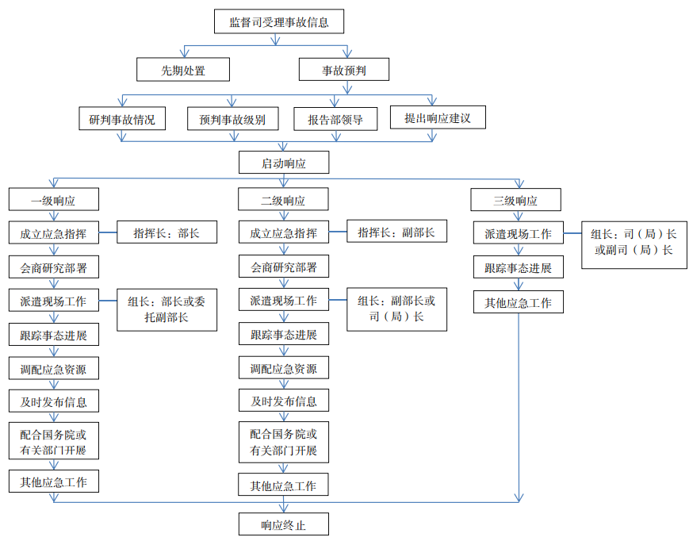
二、地方生产安全事故应急响应流程
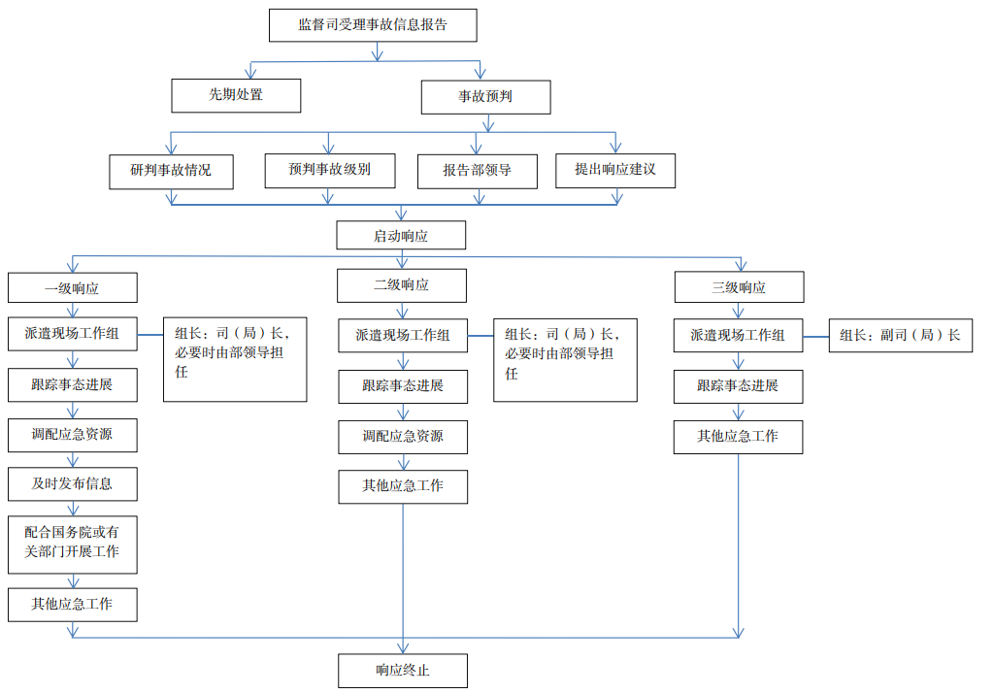
三、生产安全事故应急组织体系图
水利部生产安全事故应急指挥部
成员单位
指挥部办公室（监督司）
办公厅

规划计划司

政策法规司

财务司

人事司

水资源管理司

全国节约用水办公室
水利工程建设司

运行管理司
河湖管理司

水土保持司

农村水利水电司
水库移民司
监督司
水旱灾害防御司
水文司
三峡工程管理司

地方人民政府相关部门
现场应急工作组
综合协调小组
保障服务小组
信息处理小组
技术支持小组
南水北调工程管理司

调水管理司

国际合作与科技司
直属机关党委
综合事业局
机关服务局
水利水电规划设计总院
中国水利水电科学研究院

建设管理与质量安全中心
中国水利水电出版传媒集团有限公司
水利部生产安全事故应急指挥部
成员单位
指挥部办公室（监督司）
办公厅

规划计划司

政策法规司

财务司

人事司

水资源管理司

全国节约用水办公室
水利工程建设司

运行管理司
河湖管理司

水土保持司

农村水利水电司
水库移民司
监督司
水旱灾害防御司
水文司
三峡工程管理司

地方人民政府相关部门
现场应急工作组
综合协调小组
保障服务小组
信息处理小组
技术支持小组
南水北调工程管理司

调水管理司

国际合作与科技司
直属机关党委
综合事业局
机关服务局
水利水电规划设计总院
中国水利水电科学研究院

建设管理与质量安全中心
中国水利水电出版传媒集团有限公司

